Enviar alertas desde Zabbix
Instalamos el cliente de correo mailx
Creamos un enlace simbólico
Editamos el fichero /etc/mail.rc
Añadimos las siguientes líneas dependiendo de nuestra configuración al final del fichero. Para gmail sería :
para enviar correos a gmail necesitas descargar los certificados
Para comprobar que funciona

Configurar Zabbix para enviar alertas
Para activar en zabbix la alertas por correo debemos de ir a Administration→ Media Types y modificamos el modelo que aparece como email con la configuración de nuestro servidor de correos 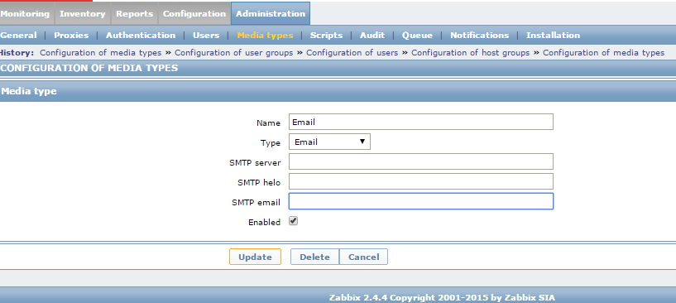
Una vez habilitado el nuevo medio debemos ir al usuario, en nuestro caso el administrador, y en la configuración del mismo en la pestaña media, añadir uno del tipo email que acabamos de crear 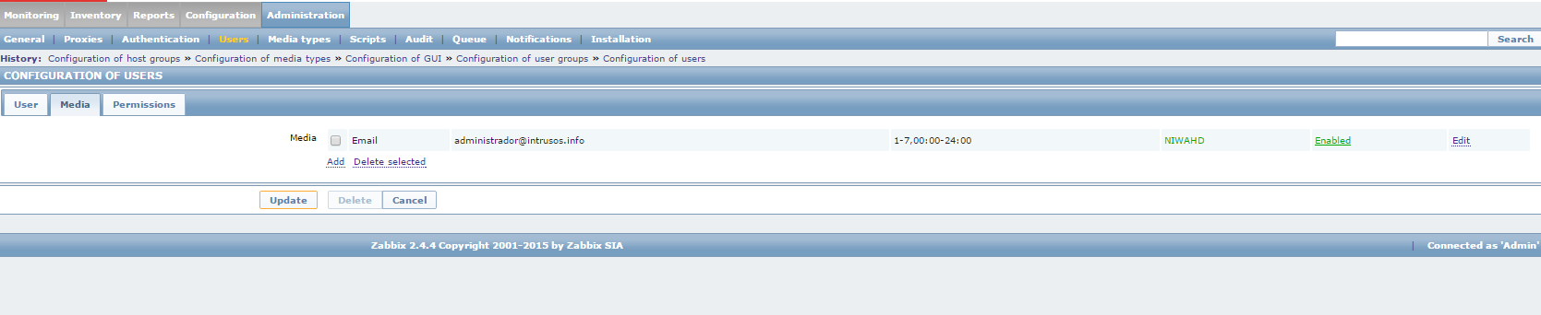 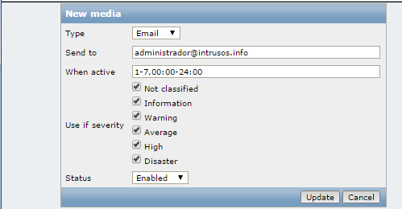
En Configuration→Actions habilitar la acción de envío de problemas al administrador

Enviar alertas a un servidor de logs
http://www.elmundoenbits.com/2013/02/zabbix-log-alerts.html

Enviar alertas por twitter
http://www.elmundoenbits.com/2012/01/alertas-zabbix-twitter.html

Referencias
- https://coderwall.com/p/ez1x2w/send-mail-like-a-boss
- http://www.programering.com/a/MTM4UDNwATM.html
- http://adminsis.manuelgutierrezmolina.es/notificaciones-zabbix-en-vmware/

